|  |  |  |  |
| --- | --- | --- | --- |
| Ήμέρ | Λιμάνι | Άφιξη | Αναχ. |
| 1 | Πειραιάς (Ελλάδα) |  | 21:00 |
| 2 | Μύκονος | 06:00 | 19:00 |
| 3 | Εν πλω |  |  |
| 4 | Κωνσταντινούπολη (Τουρκία) | 06:00 |  |
| 5 | Κωνσταντινούπολη (Τουρκία) |  | 18:00 |
| 6 | Κουσάντασι (Τουρκία) | 08:00 |  |
| 7 | Κουσάντασι (Τουρκία) |  | 18:00 |
| 8 | Ηράκλειο (Ελλάδα) | 08:00 | 20:00 |
| 9 | Ρόδος (Ελλάδα) | 08:00 | 19:00 |
| 10 | Εν πλω |  |  |
| 11 | Κωνσταντινούπολη (Τουρκία) | 06:00 |  |
| 12 | Κωνσταντινούπολη (Τουρκία) |  | 17:00 |
| 13 | Σμύρνη (Τουρκία) | 14:00 | 19:00 |
| 14 | Μπόντρουμ (Τουρκία) | 09:00 | 19:00 |
| 15 | Πειραιάς (Ελλάδα) | 10:00 |  |

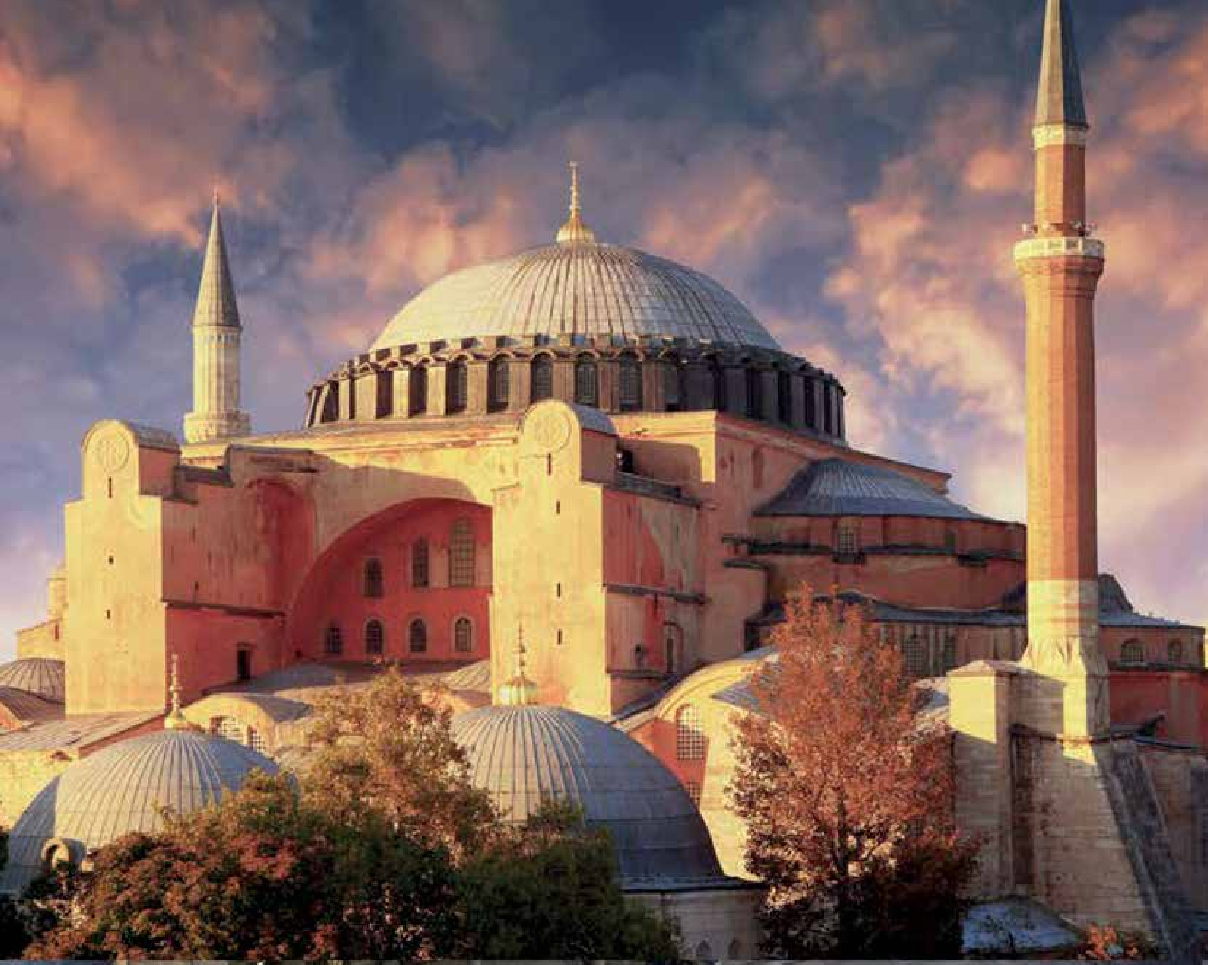

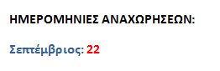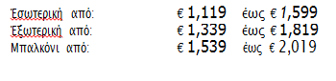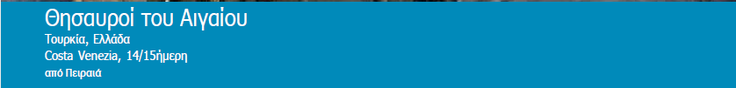

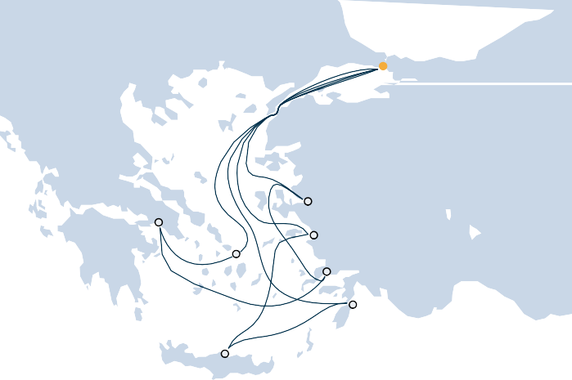

Κωνσταντινούπολη

Πειραιάς/Αθήνα

Σμύρνη

Μύκονος

Κουσάντασι

Μπόντρουμ

Ρόδος

Ηράκλειο

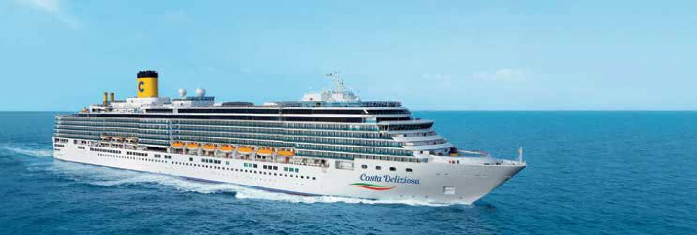

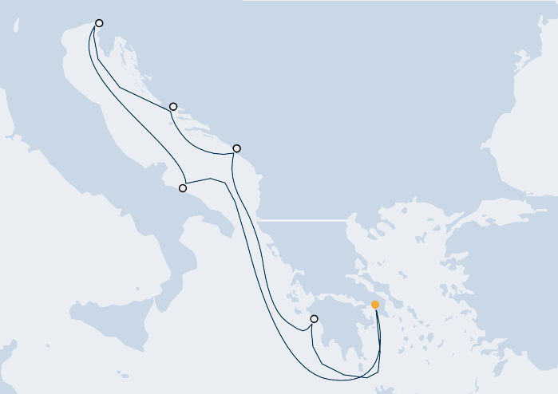

Τεργέστη

Σπλιτ

Κότορ

Μπάρι

Μύκονος

Κατάκολο (Αρχ. Ολυμπία)

Πειραιάς/Αθήνα

|  |  |  |  |
| --- | --- | --- | --- |
| Ήμέρ | Λιμάνι | Άφιξη | Αναχ. |
| 1 | Πειραιάς (Ελλάδα) |  | 18:00 |
| 2 | Εν πλω |  |  |
| 3 | Μπάρι (Ιταλία) | 07:00 | 13:30 |
| 4 | Τεργέστη (Ιταλία) | 09:00 | 17:00 |
| 5 | Σπλιτ (Κροατία) | 07:00 | 16:00 |
| 6 | Κότορ (Μαυροβούνιο) | 09:00 | 18:00 |
| 7 | Κατάκολο (Αρχ. Ολυμπία) | 08:00 | 18:00 |
| 8 | Πειραιάς (Ελλάδα) | 08:00 |  |

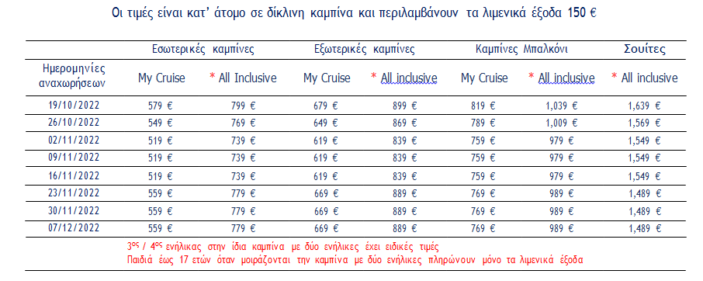

**Περιλαμβανόμενα My Cruise:** Διαμονή στην κατηγορία καμπίνας που θα επιλέξετε, Πλήρης διατροφή καθημερινά (πρωινό, μεσημεριανό, δείπνο) στο πλοίο (για τα ειδικά/θεματικά εστιατόρια υπάρχει χρέωση), Λιμενικά έξοδα 150 € το άτομο, Υπηρεσία δωματίου, Συμμετοχή στα προγράμματα διασκέδασης και ψυχαγωγίας επί του πλοίου, Ασφάλιση – επαγγελματικής ευθύνης.

**Περιλαμβανόμενα All inclusive:** Ότι περιλαμβάνεται στο My Cruise και επιπλέον το πακέτο ποτών “My Drinks Package”.

**Δεν περιλαμβάνονται:** Κατανάλωση ποτών/αναψυκτικών, Χρέωση παροχής υπηρεσιών 77 € το άτομο, Προαιρετικές εκδρομές, Ταξιδιωτική ασφάλεια, oι υπηρεσίες του κέντρου αισθητικής και αναζωογόνησης, oι αγορές από τα καταστήματα του πλοίου, Προσωπικά έξοδα και ότι δεν αναφέρεται ρητά στα περιλαμβανόμενα.